

**מדינת ישראל**

**-בלמ''ס-**

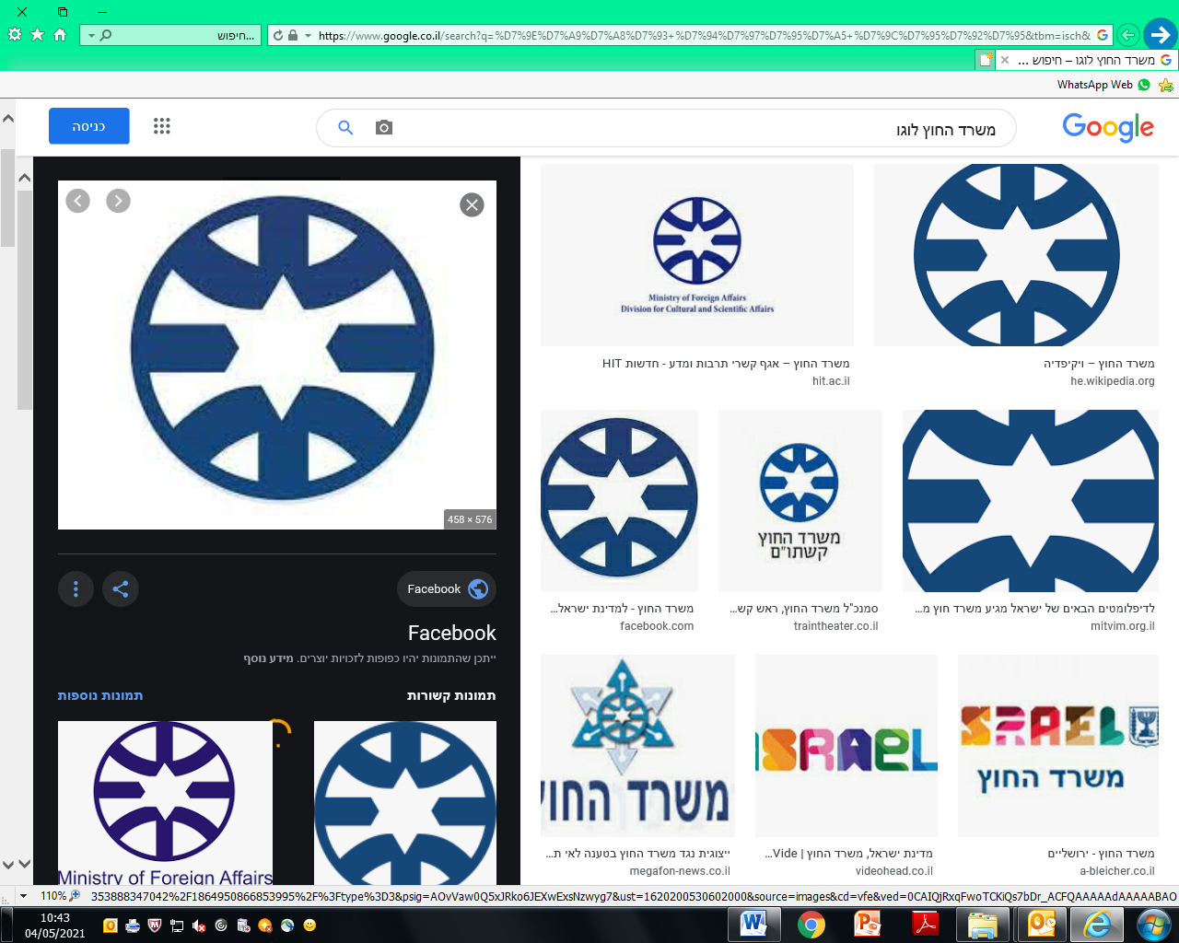 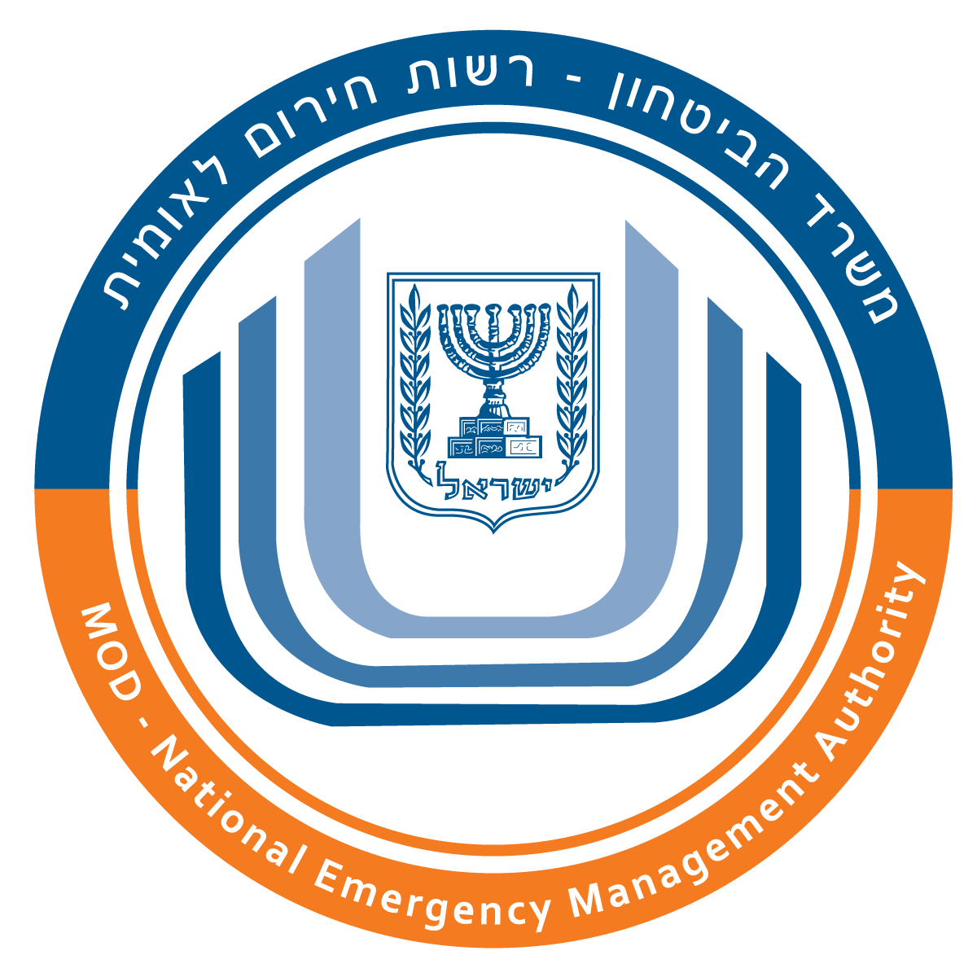

**משרד החוץ רשות חירום לאומית**

כ"א אייר תשפ"א  
 3 מאי 2021

**אל:_________**

**(לוח תפוצה)**

**הנדון: משלחת ישראל לסדנת USAID בבחריין – הוראת ארגון**

**טיוטא מס' 1**

1. רקע
   1. "הסכמי אברהם" טומנים בחובם הזדמנויות רבות לשיתוף פעולה בתחומים שונים.
   2. ממשלת ארה"ב, באמצעות סוכנות ה-USAID והצי החמישי האמריקאי, מבקשות להרחיב את מעגל השת"פ בין מדינות "הסכמי אברהם" לתחומי הסיוע ההומניטרי וניהול מצבי החירום.
   3. קיומו של מפגש רחב, הכולל לובשי מדים ממערכת הביטחון ומערכת ביטחון הפנים, יחד עם גופי החירום הנוספים, מהווה קפיצת מדרגה בחיזוק היחסים האסטרטגיים עם המדינות השותפות.
   4. על כן הוחלט, שמשלחת כזו תובל על ידי משרד החוץ, מעשית ובהכוונה אסטרטגית, בכדי להשיג יעדים דיפלומטיים ומדיניים עבור מדינת ישראל.
   5. על מנת להניע מימוש היעדים הללו, נבנתה סדנה משותפת לארה"ב, ישראל, בחריין ואיחוד האמירויות שנושאה המרכזי הוא סיוע הומניטארי בעת משברים.
   6. רח"ל, לה הסכמי שת"פ עם ה-USAID, תרכז את התכנים המקצועיים של הסדנה, למול השותף, יחד עם הגופים הישראליים.
   7. הוסכם עם השותף האמריקאי, כי המפגש הנוכחי הינו ראשון בסדרת מפגשים מקצועיים, הנשענים אחד על קודמו, כאשר המפגש הבא יתקיים בישראל.
   8. **על כלל המשתתפים להבין כי החלק המקצועי משרת, בשלב זה, את היעד האסטרטגי של חיזוק מעמד מדינת ישראל באזור. ומכאן, ייגזרו מטרות המפגש**.
2. כללי
   1. סוכנות הסיוע הבינלאומית של ארה"ב, USAID, מקיימת סדנת סיוע הומניטארי, בבחריין, בתאריכים 24-27/5/2021.
   2. ישראל, באמצעות שר הביטחון, הוזמנה לסדנה שתהיה משותפת גם לארה"ב, בחריין ואיחוד האמירויות.
   3. בהמשך לדיון התנעה שהתקיים בתאריך, 3/5/21, בהובלת ממונה נציגות בבחריין, **מר איתי טגנר**, ורח"ט מזה"ת במשרד החוץ מר **אליאב בן-ימין**, להלן הוראת ארגון ראשונית.
   4. משרד החוץ יוביל משלחת ישראל רשמית, בראשות סמנכ"ל מזה"ת ורמ"ט השר, **מר חיים רגב**, בתיאום מקצועי של רח"ט שת"פ אסטרטגי ברח"ל.
   5. הגופים המשתתפים במשלחת: רח"ל, משהב"ט – אגף בטחוני מדיני, המשרד לבט"פ (כולל מ"י וכב"ה), משרד הבריאות, צה"ל (אגא"ס, פקע"ר, חר"פ, חה"י).
   6. יעדי הסדנה המוצהרים על ידי הגוף המארח (ארה"ב)

* Promote cooperation among civilian emergency management agencies and   
  military crisis response forces to foster regional preparedness, security, and   
  stability.
* Enhance Civil-Military planning and coordination with international and   
  multinational organizations.
* Improve ability of regional nations to respond to a crisis resulting from a   
  man-made or natural hazard
* Strengthen capabilities to conduct Humanitarian Assistance and Disaster   
  Response (HA/DR) operations.
  1. יעדי הביקור מבחינת ישראל
     1. חיזוק מעמד ישראל ברמה האסטרטגית
     2. מיצוב ישראל כגורם מקצועי ואיכותי במשימות סיוע הומניטרי
     3. למידה, בדגש על קבלת והוצאת סיוע הומניטארי
     4. יצירת קשר עם הגורמים המשתתפים בכדי לייצר בסיס לשת"פ מבצעי בחירום
  2. חברי המשלחת - סה"כ 14 איש מישראל???? (ראה נספח א')
  3. תיאום הביקור מתקיים מול ר' נציגות ישראל בבחריין, **מר איתי טגנר**.
  4. להלן טיוטת הוראת ארגון **זמנית** לביקור, הכוללת תכנים, אחריות, ולו"ז. הוראה קבועה תצא לאחר השלמת כלל הפרטים.

**שימו לב לתחומי האחריות של כל מכותב!!**

1. לו"ז כללי (טנטטיבי)

|  |  |  |  |  |
| --- | --- | --- | --- | --- |
| **23/5** | **24/5** | **25/5** | **26/5** | **27/51** |
| טיסה | פתיחה | תיאום צבאי אזרחי באסון | רפואת חירום ורפואה | TTX |
|  | הצגת מודל סיוע הומניטרי של ארה"ב | קבוצות עבודה | מענה רפואי /חילוצי - בסיוע הומניטרי (כל מדינה) | תרחיש ייקבע עם הגופים  עבודה בקבוצות |
|  | הצגת יכולות מדינתיות | מקרה ביירות כמודל ושיח | הצגת התמודדות עם קורונה | הכנה למפגש הבא |
|  | ערב חברתי | הדמיה – מענה למשברים של הצי החמישי | ערב חברתי | 11:30 סיום |
|  |  |  |  | טיסה לישראל |

1. רשימת כתובות ודרכי תקשורת

|  |  |  |  |
| --- | --- | --- | --- |
|  | **משתתף** | **דרכי תקשורת** | |
| **טלפון** | **מייל** |
| 1 |  |  |  |
| 2 |  |  |  |
| 3 |  |  |  |
| 4 |  |  |  |
| 5 |  |  |  |
| 6 |  |  |  |
| 7 |  |  |  |
| 8 |  |  |  |
| 9 |  |  |  |
| 10 |  |  |  |
| 11 |  |  |  |
| 12 |  |  |  |

1. לו"ז טיסות

|  |  |  |  |  |  |  |
| --- | --- | --- | --- | --- | --- | --- |
| **תאריך** | **חברה** | **המראה** | **נחיתה** | **ממקום** | **למקום** | **הערות** |
|  |  |  |  |  |  |  |
|  |  |  |  |  |  |  |

1. חלוקת עבודה מקצועית בסדנה
   1. רח"ל
      1. תיאום התכנית למול USAID
      2. הצגת מערך החירום הלאומי
   2. משרד הבריאות
      1. הצגת התמודדות ישראל עם הקורונה
      2. הצגת קליטת צוותים רפואיים בסיוע בינ"ל
   3. פקע"ר
      1. הצגת הוצאת משלחת
      2. הצגת יכולות שו"ב במשימות סיוע
   4. מקרפ"ר
      1. הצגת יכולות בית רפואה שדה
      2. הצגת הוצאת משלחת רפואית
   5. חיל הים
      1. הצגת יכולות סיוע הומניטרי ורפואי
   6. כל גוף יכין מצגת בתחומו ויציג בהכנה שתיקבע
2. תחומי אחריות מנהלתיים
   1. **משרד החוץ – משלחת לבחריין**
3. סיוע למימוש הביקור ותיאומי העברות (ע"פ טבלת הובלות).
4. תיאום לו"ז הביקור.
5. הכנת תדריך מדיני כולל דגשים להתנהלות נכונה בבחריין
6. טיסה
7. קביעת מועדי ונתיבי טיסה והעברתם למשלחת
8. לינה
9. תיאום x חדרים במלון במנאמה ל-23-27/5 (ארבעה לילות, עזיבה ב-27/5).
10. תחבורה
11. תיאום רכב להעברת משלחת, בהתאם לטבלה הר"מ
12. טבלת דרישת רכבים

|  |  |  |  |  |  |  |
| --- | --- | --- | --- | --- | --- | --- |
| **תאריך** | **מהיכן** | **להיכן** | **התייצבות** | **שחרור** | **מטרה** | **סוג** |
|  |  |  |  |  | איסוף המשלחת | מיניבוס + נהג |
|  |  |  |  |  | איסוף משלחת | מיניבוס + נהג |
|  |  |  |  |  | איסוף משלחת | מיניבוס + נהג |

1. תקציב
2. העברת דרישת תחשיב תקציבי מפורט בחתך נושאים למשרדי הממשלה ולגופים
   1. **ר' חטיבת שת"פ אסטרטגי**
      1. אחריות כוללת על הוצאת הביקור.
      2. תיאום תכנית הסדנה למול USAID.
      3. תדרוך ותיאום תכני- מקצועי של המשלחת (כולל הצגת מצגות וסינכרון המצגות)
      4. תיאום מעטפת הביקור מול משהב"ט.
      5. תיאום אישור הגעה מול אבט"מ.
   2. **אמרכלות רח"ל**
      1. הוצאת אסמכתא לטיסה לחו"ל - למול רח"ט תקציבים.
      2. העברת סבב החתמות על אסמכתא ואישורה – משהב"ט
      3. הזמנת כרטיסי טיסה לאנשי רח"ל – למול נס"ח
      4. תיאום מול אכ"ס/נס"ח למימוש הנסיעה (אש"ל, כרטוס, וכו').
      5. הכנת תשורות מכובדות עבור המארחים:
         1. 3 תשורה ברמה בינונית.
         2. 10 תשורות סמליות למארחים.
      6. תיאום מפגשי הכנה + תדריך למנכ"ל
   3. **אבטחה**
      1. **משרד החוץ**
         1. הנחייה מקצועית
         2. הכנת תדריך מסודר לקבטי המשרדים
         3. תדריך בטחוני לכלל חברי המשלחת בדיון המסכם ובמלון
      2. **קב"טים משרדיים**
         1. אחריות על תדרוך מקדים של נציגי משרדים (כל קב"ט אחראי על תדרוך נציג משרדו).
         2. תיאום קבלת הנחיות ותדריך למול קב"ט בטמ"ח משרד החוץ
      3. **משהב"ט – אגף ביטחון – ממונה בכיר חו"ל**
         1. אישור הנסיעה עבור גופי מעהב"ט. נא הנחייתכם לגבי סידורי האבטחה הנדרשים (סוג רכב, חדרי מלון).
         2. תיאום סידורי והנחיות האבטחה למול משרד החוץ/בטמ"ח ולמול מחב"מ/צה"ל.
         3. תדריך לנציגי מעהב"ט
   4. **תקצוב**
      1. כל משרד אחראי להעביר התחייבות חשב למשרד החוץ עבור לינה
      2. כל משרד ממן את עלויות נציגיו (כלכלה, טיסה ולינה)
      3. **משרד החוץ**
         1. העברת עלויות לגבי מלון, כלכלה למשרדי הממשלה לטובת העברת התחייבות חשב
      4. **רח"ל/רח"ט תקציבים**
         1. תקצוב הנסיעה בהתאם לדרישת רח"ט שת"פ אסטרטגי.
         2. העברת התחייבות/סעיף תקציבי למשהב"ט עבור סוכנות ענבל, בהתאם לדרישה.
   5. **חברי משלחת**
      1. הזמנת כרטיסי טיסה בהתאם ללו"ז שיועבר ע"י רח"ט שת"פ וסיוע/רח"ל וק. מנהלה שגרירות בחריין
      2. הזמנת מלונות בהתאם לאפשרות שתועבר ע"י שגרירות בבחריין
      3. התייצבות לתדריכים בהתאם ללו"ז שיועבר ע"י רח"ט שת"פ וסיוע/רח"ל ושגריר בבחריין
      4. אש"ל – באחריות המשרד המשלח
      5. העברת פרטי תקשורת (ניידים ואחר) לרח"ט שת"פ וסיוע/רח"ל
      6. העברת בקשות מיוחדות לרח"ט שת"פ וסיוע/רח"ל
      7. הגדרת יעדי ומטרות הביקור עבור כל אחד מן המשרדים.
3. **קוד לבוש**
4. לבוש סמי רשמי בכל הפעילויות (חולצה מכופתרת, ללא חליפה וללא עניבה).
5. אנשי צבא/משטרה/כב"ה– מדים ???
6. **תקשורת (מדיה)**
7. מדיניות תקשורת בהתאם לסיכום למול המארחים– באחריות משרד החוץ
8. פרסום וראיונות על רקע מפגשים מקצועיים בתיאום עם משרד החוץ.
9. על מנת למנוע תיאומים לקויים או תקלות מכל סוג שהוא, בעלי התפקידים מתבקשים לתאם עם הח"מ את פעילויותיהם.
10. תיאום מלא למול משרד החוץ באחריות הח"מ.
11. מודה לגורמים המתאמים על העבודה המצוינת בהכנת הביקור.
12. טיפולכם המסור.

**ב ב ר כ ה,**



**קובי וימיסברג**

ר' חטיבת שת"פ אסטרטגי וסיוע

לוח תפוצה

משרד החוץ – סמנכ"ל מזה"ת ורמ"ט השר, **מר חיים רגב**

המשרד לביטחון פנים – ר' אגף בכיר לחירום, **מר הרצל קבלו**

משרד רה"מ – המטה לביטחון לאומי - מנהל חדר המצב הלאומי, **מר** **אריאל גלבוע**

משרד הבריאות – מנהלת תחום אשפוז וכוננות, **גב' נועה חסדאי**

צה"ל/אגא"ס – רע"ן צפ"א, **סא"ל שחר שושנה**

צה"ל/אגא"ס – רמ"ד צפ"א, **רס"ן בנצי צימרמן**

צה"ל/פקע"ר – מפקד יחצ"א, **אל"ם (מיל') גולן ואך**

צה"ל/פקע"ר – סמח"ז י-ם, **סא"ל עמירם מלכא**

צה"ל/מקרפ"ר – רמ"ד קש"ח, **רס"ן מור פלץ גרינבוים**

צה"ל/חה"י – ענף מבצעים, **סא"ל אמנון אריאלי**

משהב"ט – רח"ט קש"ם, **מר שמעון נווה**

משהב"ט – אגף ביטחון – מנב"ט בכירים חו"ל, **מר דודי שדה**

רח"ל – רח"ט תקציבים, **גב' שרון קדושים**

שגרירות ישראל בבחריין – ר' הנציגות, **מר איתי טגנר**

משהב"ט – ר' רח"ל, **תא"ל (מיל)** **יורם לרדו**

משהב"ט – ר' אבט"מ, **מר זהר פלטי**

המשרד לבט"פ – סמנכ"ל אסטרטגיה, **מר איתן הורן**

משרד הבריאות, ר' אגף בכיר לחירום, **מר רפי גולני**

משרד החוץ – רח"ט מזה"ת, **מר אליאב בן-ימין**

המשרד לבט"פ – ר' יחידה בינ"ל, **מר נתן רוטנברג**

משרד הבריאות –מנהל המחלקה הבינ"ל, **ד"ר אשי שלמון**

פקע"ר – רמ"ד קש"ח, **סא"ל ורד חן זגרון**

משהב"ט – ע' מנכ"ל